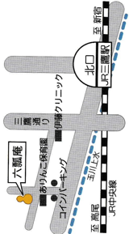

花崎流お稽古場情報

花崎杜季女　　港区、三鷹六瓢庵、広島

花崎　ひさ　　品川区

花崎三千花　　港区、世田谷区

花崎かつら　　品川区

花崎　しの　　目黒区、三鷹六瓢庵、港区

花崎　玉女　　東村山市、三鷹六瓢庵

花崎　叶和　　世田谷区

通いやすい教室をご紹介申し上げます。

お問い合わせ先　地唄舞普及協会(TEL.080-3933-8731)

**体験をして頂くこともできます。お気軽にお問合せ下さい**

日　時：2019年４月６日(土)

14時開演（開場13時30分～）  
会　場：和芸空間「」

〒180-0013　東京都武蔵野市西久保1-10-1

JR総武線・中央線「三鷹」駅北口より徒歩４分

**第二十回　花崎杜季女　門下生の会**